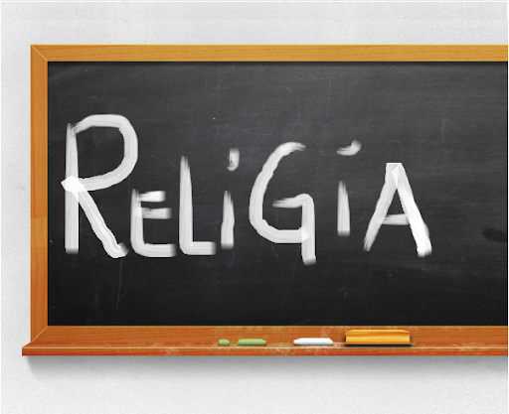
Niech będzie pochwalony Jezus Chrystus!

Religia klasa III 22.05.2020r.

Witajcie!!!

Na naszej poprzedniej katechezie wspominaliśmy, że Msza święta składa się z 4 głównych części. Dzisiaj zajmiemy się obrzędami wstępnymi – czyli tym wszystkim, co dzieje się na początku.

Przypomnij sobie, co się po kolei dzieje:
- Gromadzimy się w Kościele, śpiewamy pieśń na wejście i na dźwięk dzwonka wstajemy.
- Następnie kapłan całuje ołtarz i uroczyście czyni znak krzyża, a my razem z nim.
- Uznajemy przed Bogiem, że jesteśmy grzeszni – czyli mówimy akt pokuty.
- Po tej modlitwie chwalimy Boga słowami hymnu „Chwała na wysokości Bogu”.
- Kapłan w krótkiej modlitwie wyznaje, że pokój jest darem Boga.

Kiedy gromadzimy się na Mszy świętej, tworzymy wspólnotę Kościoła. Jezus pragnie, abyśmy stanowili jedno, dlatego wzywa nas do przepraszania Boga i bliźniego.

W zeszycie przedmiotowym zapisujemy:
Katecheza
Temat: We wspólnocie Kościoła przepraszamy Boga i ludzi.

- Msza święta rozpoczyna się obrzędami wstępnymi.

- Należą do nich:
- znak krzyża i pozdrowienie,
- akt pokuty,
- hymn „Chwała na wysokości Bogu”,
- modlitwa kapłana.

W zeszycie ćwiczeń wykonujemy zadania na s. 82 – 83.

DZIŚ NICZEGO NIE PRZESYŁAMY.

Pozdrawiam i życzę dobrego weekendu!
Iza Kaźmierczak

